Из воспоминаний……
Хоть жили бедно, говорит Юденко Валентина Андреевна, но несколько отмечаемых праздников у нас было. К пасхе и троице все чистили, выскребали полы, мыли потолки убирали двор К Троице приносили ветки березы , украшали везде, где было можно, как снаружи дома, так и внутри. Кругом ставили букеты из цветов и травы .Ходили на гору ,плели венки ,кидали их в воду. На Масленицу собирали вязанки прутьев, подходили к речке ,поджигали их и бросали в воду. Еще один праздник – свадьба. В проведении свадьбы принимал участие весь хутор. Дарил кто что мог: мыло, полотенце, деньги, бывало и рубашку. Всему были рады. Рождение ребенка тоже считалось праздником. Все собирались дома у молодой мамы, и каждый приносил подарок для новорожденного. А вообще- добавляет Валентина Андреевна ,-в праздники старались не в чем себе не отказывать.

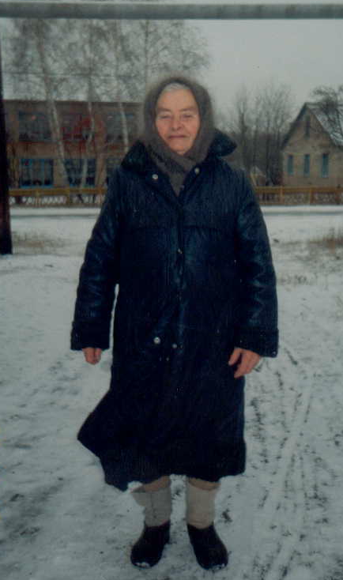
Живет в Городках удивительная женщина Сережкина Агрипина
Филипповна, бывшая жительница х. Софьевка, мать пятерых детей
жена участника Великой Отечественной войны Сережкина Семена
Николаевича 1925 года рождения, который вернулся с войны живым, но прожил недолгую жизнь, умер в 1974году.
Чем же прекрасна эта пожилая женщина?
Во – первых, Агриппина Филипповна- добрая и заботливая мать, бабушка и прабабушка. Спокойная ласковая, приветливая женщина с приятными чертами лица и тихим, располагающим к себе голосом. Чуткая к чужому и беде. Любит петь, любит природу и сочиняет пусть не профессионально стихи, которые идут от сердца и из ее души.

